 بسم الله الرحمن الرحيم 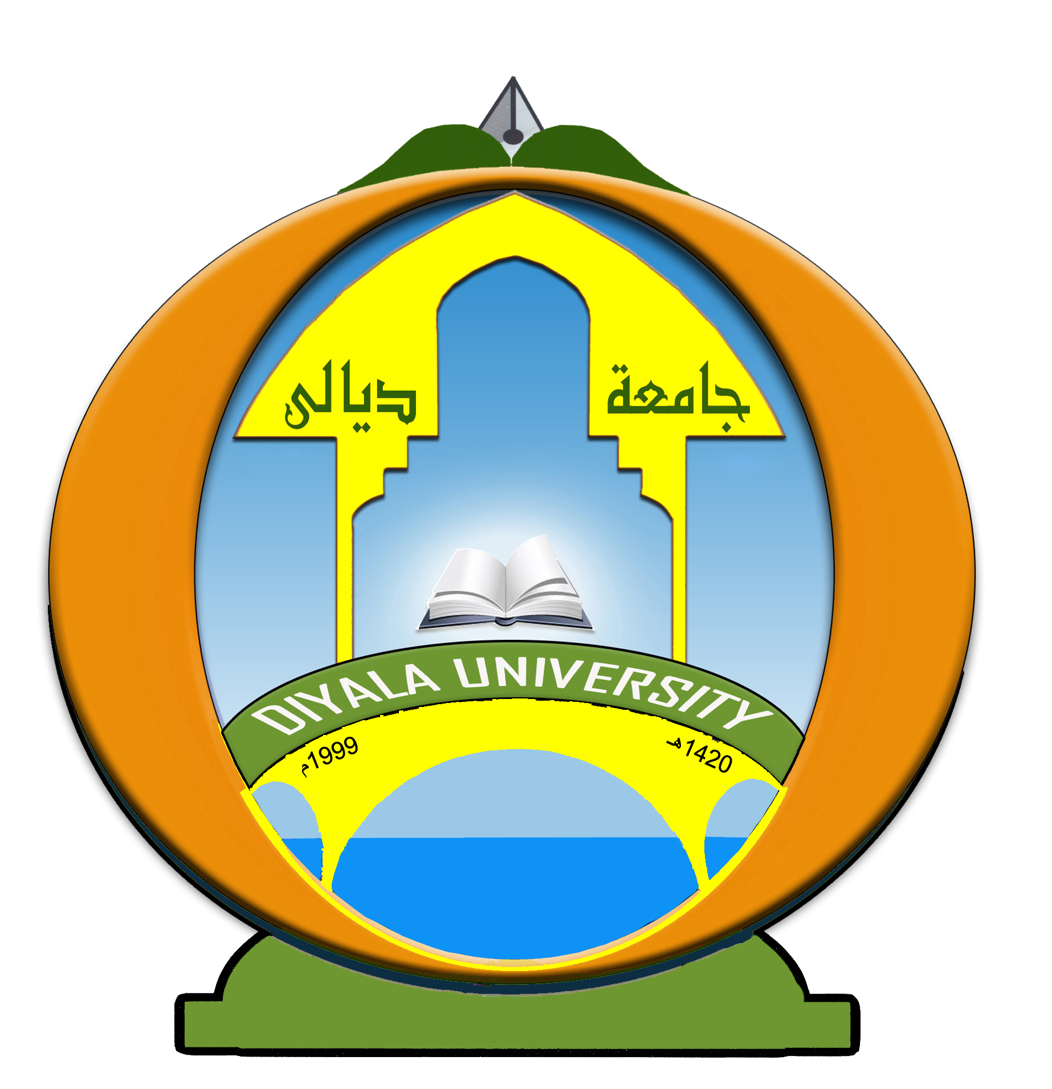
جامعة ديالى المادة/ تاريخ العراق المعاصر
كلية التربية للعلوم الانسانية المرحلة/ الثالثــــــــــــــــــــــــــــــــــــــــــة
قسم التاريخ الزمن / ثلاث ساعــــــــــــــــــــــات
ـــــــــــــــــــــــــــــــــــــــــــــــــــــــــــــــــــــــــــــــــــــــــــــــــــــــــــــــــــــــــــــــــــــــــــــــــــــــــــــــــــــــــــــــــــــــــــــــــــــــــــــــــــــــــــــــــــــــــــــــــــــــــــــــــــــــــــــــــــــــــــــــــــــــــــــــــــــــــــــــــــــــــــــــــــــــــــــــــــــــــــــــــــــــــــــــــــــــــــــ
أسئلة الامتحان النهائي للعام الدراسي 2013-2014م – الدور/

س1/ اذكر أهم الأسس الادارية التي اتبعتها السلطات البريطانية في العراق خلال مدة الاحتلال؟ (10 درجات)

س2/ اكتب مقالة تاريخية توضح فيها دور رجال الدين في ثورة العشرين العراقية؟ (10 درجات)

س3/ أ- انسب اثنين من الصحف الآتية الى أحزابها: 1- العاصمة 2- اليقظة 3- الرأي 4- الاهالي. (4درجات)
ب ب- عرف ثلاثاً مما يأتي تعريفاً علمياً دقيقاً: (6درجات)
- محمد جعفر أبو التمن 2- بورتسموث 3- معركة الشعيبة 4- نظام دعاوى العشائر الجزائية والمدنية.
س4/ اذكر حوادث التواريخ الآتية: (10 درجات)
أ-30 حزيران 1920 ب- 14 تموز 1958 ت- 2 تموز1922 ث-23 آب 1921 ج-4 نيسان 1939.

س5/ لو دققنا النظر في مواد معاهدة عام 1930 التي وقِّعت بين العراق وبريطانيا لوجدنا إنها تمس بسيادة العراق من الناحيتين الداخلية والخارجية، إلا انها كانت في نظر البعض اقل شرا من المعاهدات التي سبقتها. وضح ذلــــــك، ذاكراً أهم نقاط النقد التي توجهها للمعاهدة . (10 درجات)
س6/ (استطاعت ثورة 14 تموز 1958 في العراق تحقيق العديد من المنجزات شملت الحياة الاقتصادية والسياسية والاجتماعية)، ناقش ذلك مبيناً أهم تلك المنجزات؟ (10 درجات)
=======================================
مع التمنيات للجميع بالنجــــــــــــــــــــــاح

أ.م.د.عبدالرحمن ادريس صالح أ.م.د.عبدالخالق خميس علي
مدرس المادة رئيس القسم
بسم الله الرحمن الرحيم
جامعة ديالى المادة/
كلية التربية للعلوم الانسانية المرحلة/
قسم التاريخ الزمن / ثلاث ساعات
ـــــــــــــــــــــــــــــــــــــــــــــــــــــــــــــــــــــــــــــــــــــــــــــــــــــــــــــــــــــــــــــــــــــــــــــــــــــــــــــــــــــــــــــــــــــــــــــــــــــــــــــــــــــــــــــــــــــــــــــــــــــــــــــــــــــــــــــــــــــــــــــــــــــــــــــــــــــــــــــــــــــــــــــــــــــــــــــــــــــــــــــــــــــــــــــــــــــــــــــ
أسئلة الامتحان النهائي للعام الدراسي 2013-2014م – الدور/
ملاحظة/ الاجابة على (4) أربعة أسئلة فقط

س1 / يعد تتويج فيصل بن الحسين ملكا على العراق في 23 آب 1921 فاتحة عهد جديد في تأريخ العراق . ناقش ذلك مع ابراز أهم الملامح السياسية للملك فيصل الأول في العراق. (10 د)
س2/ من خلال دراستك لصفحات من تأريخ العراق المعاصر . بماذا تذكرك التواريخ الاتية: (30 حزيران 1920 ) ، ( 29 تشرين الاول 1936 )، ( 21 آذار 1925) ،( 16 تموز 1925 ) ، ( 14 تموز 1958) . (10 د)
س3/ كانت الأحزاب السياسية العراقية في عهد الأنتداب متشابهه الى حد كبير. ناقش ذلك موضحا تقويمك للحياة الحزبية في ذلك العهد.(10د)
س4/ أذكر أهم المراسيم التي أصدرتها وزارة نوري السعيد الثانية عشر في 3 آب 1954 . (10د)
س5/ أملا الفراغات الأتية بما يناسبها : 1- اضطرت القوات البريطانية المحاصرة في الكوت الى الأستسلام في ..................... 2- دخلت القوات البريطانية بقيادة الجنرال.........بغداد في الحرب العالمية الأولى بتاريخ................ 3- كانت جريدتا........و....... ناطقتا بلسان ثورة العشرين في العراق . 4- كان اعتقال الشيخ........شيخ قبيلة الضوالم في 30 حزيران 1920 أحد الأسباب لقيام ثورة العشرين في العراق. 5- تشكل الجيش العراقي في .........وكان أسم الفوج الأول هو........ 6- كان من اهم الأحزاب السياسية التي ظهرت مع بدأ الحياة النيابية في العراق هما ..........و.......... 7- كان........... أحد أبرز قادة الحركة الوطنية في العراق، أسس الحزب الوطني العراقي سنة 1922 . 8- توفى ملك العراق فيصل الأول في........... 9- أعلن رسميا عن تكوين الأتحاد العربي بين العراق ولأردن في.............. 10- كان كل من.........و.........من اعضاء اللجنة العليا للضباط الأحرار ونفذوا ثورة 14 تموز 1958 بنجاح. (20د)

=========================================

مع التمنيات للجميع بالنجــــــــــــــــــــــاح

أ.م.د.عبدالخالق خميس علي
مدرس المادة رئيس القسم
بسم الله الرحمن الرحيم
جامعة ديالى المادة/
كلية التربية للعلوم الانسانية المرحلة/
قسم التاريخ الزمن / ثلاث ساعات
ـــــــــــــــــــــــــــــــــــــــــــــــــــــــــــــــــــــــــــــــــــــــــــــــــــــــــــــــــــــــــــــــــــــــــــــــــــــــــــــــــــــــــــــــــــــــــــــــــــــــــــــــــــــــــــــــــــــــــــــــــــــــــــــــــــــــــــــــــــــــــــــــــــــــــــــــــــــــــــــــــــــــــــــــــــــــــــــــــــــــــــــــــــــــــــــــــــــــــــــ
أسئلة الامتحان النهائي للعام الدراسي 2013-2014م – الدور/

ملاحظة/ الاجابة على (4) أربعة أسئلة فقط

س1/
س2/
س3/
س4/
س5/

=========================================

مع التمنيات للجميع بالنجــــــــــــــــــــــاح

أ.م.د.عبدالخالق خميس علي
مدرس المادة رئيس القسم

مواد المراحل الاربع في قسم التاريخ

ت | مواد المرحلة الاولى | ت | مواد المرحلة الثانية
1 | تاريخ العراق القديم | 1 | تاريخ الوطن العربي القديم
2 | تاريخ العرب قبل الإسلام | 2 | تاريخ المغرب والأندلس (21- 897هـــ)
3 | تاريخ عصر الرسالة والخلافة الراشدة | 3 | تاريخ الوطن العربي الحديث
4 | تاريخ أوروبا في العصر الوسيط | 4 | التاريخ الساساني والبيزنطي
5 | الجغرافية العامة | 5 | تاريخ العصر الأموي (41-132هـ)
6 | علم النفس التربوي | 6 | تاريخ أوروبا في عصر النهضة (1492-1789م)
7 | أسس التربية | 7 | منهج البحث التاريخي
8 | اللغة العربية | 8 | جغرافية الوطن العربي
9 | حقوق الإنسان والديمقراطية | 9 | علم نفس النمو
10 | الحاسوب | 10 | الإدارة التربوية – التعليم الثانوي
 |  | 11 | الحاسوب

ت | مواد المرحلة الثالثة | ت | مواد المرحلة الرابعة
1 | تاريخ العصر العباسي (132-334هــــ) | 1 | تاريخ العصر العباسي (334-656هـــ)
2 | تاريخ الحضارة العربية الإسلامية | 2 | تاريخ الوطن العربي المعاصر
3 | تاريخ العراق المعاصر | 3 | تاريخ العالم المعاصر
4 | تاريخ أوروبا في القرن التاسع عشر | 4 | تاريخ إيران وتركيا الحديث والمعاصر
5 | تاريخ الخليج العربي الحديث والمعاصر | 5 | مادة اختيارية [تاريخ أهل البيت(ع)]
6 | تاريخ آسيا الحديث والمعاصر | 6 | نصوص تاريخية باللغة الانكليزية
7 | فلسفة التاريخ | 7 | القياس والتقويم
8 | جغرافية العراق | 8 | المشاهدة والتطبيق
9 | طرائق تدريس التاريخ | 9 | بحث التخرج
10 | الإرشاد التربوي والصحة النفسية

